

计算机系统结构实验报告

姓 名： | 徐瑞达
学 院： | 计算机科学与技术
专 业： | 计算机科学与技术
班 级： | CS2008班
学 号： | U202015533
指导教师： | 王芳、陈俭喜

分数
教师签名

2023 年5月3日
目 录
1. Cache模拟器设计 3
1.1. 实验目的 3
1.2. 实验环境 3
1.3. 实验思路 3
1.4. 实验结果和分析 4
2. 优化矩阵转置 5
2.1. 实验目的 5
2.2. 实验环境 5
2.3. 实验思路 5
2.4. 实验结果和分析 6
3. 总结和体会 8
4. 对实验课程的建议 9

Cache模拟器设计
  - 实验目的
1.通过实现Cache模拟器，掌握Cache的基本原理
2.掌握如何实现一个高效的Cache模拟器
  - 实验环境
操作系统：Linux 64-bit
编程语言：C语言
  - 实验思路
该实验需要实现一个组相联cache，在实现时，需要考虑命令行参数的处理、cache数据结构的设计、cache的初始化、读取访问轨迹文件、模拟地址访问操作、统计命中、不命中、淘汰次数等功能。
- 命令行参数处理
命令行参数处理主要在main函数中实现。设置全局变量s、S、E、b、B、t、v分别表示组索引位数、组数、相联度、块内偏移位数、块大小、轨迹文件地址、是否输出debug信息。如果包含参数-h时打印帮助信息，否则如果参数缺失需要打印错误信息。
- 数据结构设计
由于本实验采用组相联映射，因此需要依次设计Cache行、Cache组、Cache的数据结构。对于Cache行，需要包含标识、有效位、LRU计数器字段。对于Cache组、Cache，依次使用一级指针、二级指针实现即可。
typedef struct cache_line
{
char valid;
mem_addr_t tag;
unsigned long long int lru;
} cache_line_t;/* cache行 */
typedef cache_line_t *cache_group_t;/* cache组 */
typedef cache_group_t *cache_t;/* cache */
- 初始化cache
在函数initCache中，依次初始化包含S个Cache组的Cache、每个包含E个Cache行的Cache组、每个Cache行即可。
- 读取访问轨迹文件
函数loadFile的参数是char*类型的文件地址，调用时传入全局变量t。
在函数loadFile中，打开轨迹文件并读取至缓存数组中，遍历文件中的每一行，如果操作符为S、L、M之一即读取后续的访问地址和字节数，并调用accessCache函数访问Cache获取数据（操作符为M时，需要连续访问两次Cache）。
- 模拟地址访问操作
函数accessCache的参数是欲访问的地址addr，主要功能是根据addr查找其对应Cache块，并更新统计信息。为了实现LRU淘汰算法，需要维护全局LRU计数器，表示访问次数，则Cache行中的LRU计数器越小，表明越久未访问。
在函数accessCache中，首先通过位运算得到组索引、标识；然后查找所在组，如果标识相等且valid则表示命中，将该Cache行的LRU计数器加1，如果不命中则遍历所在组，找到第一个空闲Cache行（valid为0）存入addr信息。如果不存在空闲Cache行，则遍历所在组，找到LRU计数器值最小的Cache行淘汰。在该过程中，还需维护不命中次数、命中次数、淘汰次数等统计信息。
- 释放空间
在函数freeCache中，遍历每个Cache组和Cache行，释放Cache的内存空间。
  - 实验结果和分析
由下图可见，本次实现的模拟器与参考模拟器的性能相同，达到预期结果。
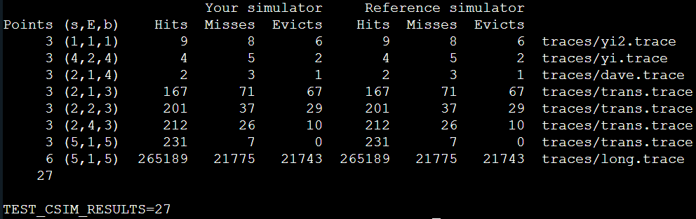

优化矩阵转置
  - 实验目的
1.通过根据Cache的性质优化矩阵转置，深入掌握Cache的基本原理
2.通过对矩阵转置的优化过程，体会计算机之美
  - 实验环境
操作系统：Linux 64-bit
编程语言：C语言
  - 实验思路
该实验调用Cache模拟器设计中的Cache完成，参数为缓存的参数为s=5, E=1, b=5。由参数可知Cache块大小为32B，可存储8个int型变量；Cache中共有32组，相联度为1，即直接相联。
- 基本矩阵转置的性能分析
for (i = 0; i < N; i++)
{
for (j = 0; j < M; j++)
{
tmp = A[i][j];
B[j][i] = tmp;
}
}
在上述算法中，按行优先读取A矩阵。由于多维数组在内存中按行排列，因此每一行的内容在同一块连续内存中，并且相邻行的内存块的地址连续。而Cache每次会从内存中调入固定大小的内存块，例如程序从内存读A[0][0]时，除了A[0][0]被加载到缓存中，A[0][1]至A[0][7]等元素也会被调入Cache。
但是写入B矩阵时按列写入，在列上相邻的元素很有可能不在同一个内存块中，这样每次写入都不能命中Cache，需要从内存中调入相应块。由于Cache大小有限，当一列写完后，再返回下一列的第一行遍历时，原来在Cache中的块可能也被淘汰，需要重新从主存调入块。在最坏的情况下，每次写入内容到B矩阵时都需要读取内存。
- 32×32矩阵
矩阵的每行元素都可以使用4个Cache块存储，因此每隔32/4=8行的元素将会被映射到同一个Cache块中。为了使得同一个矩阵的内容不被相互替换，可以将分块的大小设置为8×8。
两个矩阵在对角线上的块在cache中对应位置相同，在复制过程中会发生冲突，可以通过设置8个临时变量记录矩阵A中块的一行元素后，再复制给矩阵B。
- 64×64矩阵
64×64的矩阵每4行便会被映射到同一个Cache块中，直接按照8×8的分块会导致同一个矩阵内的Cache块发生冲突，而按照4 ×4分块，不能充分利用一次调入到Cache中的数据。
可以先保持分块为8×8，然后将8×8分块再划分为4个4×4的小分块。在实现时，也需要设置8个临时变量实现。
- 61×67矩阵
对于该规模矩阵，实验要求miss次数小于2000，直接按照16×16分块便可以满足要求。
  - 实验结果和分析
首先测试8×8矩阵，如下所示，可见在Function0上miss次数最少，为26次，满足实验300次的要求。
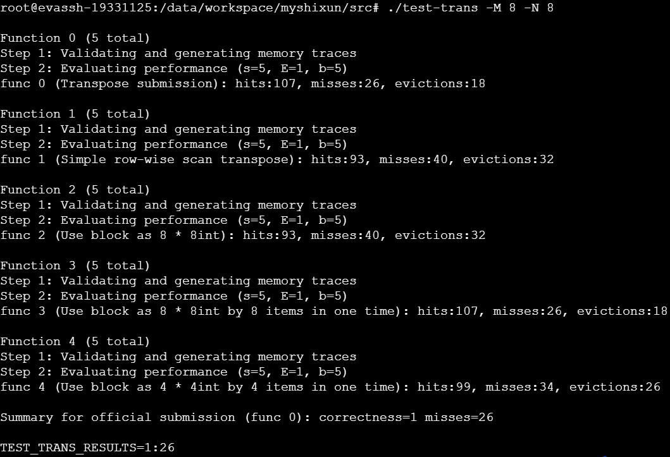
然后测试64×64矩阵，如下所示，可见在Function0上miss次数最少，为1291次，满足实验1300次的要求。
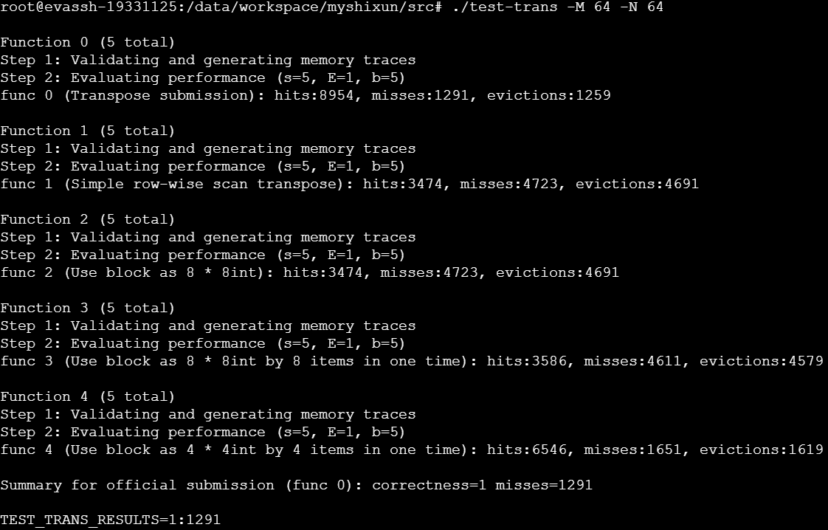
最后测试61×67矩阵，如下所示，可见在Function3上miss次数最少，为1875次，满足实验2000次的要求。
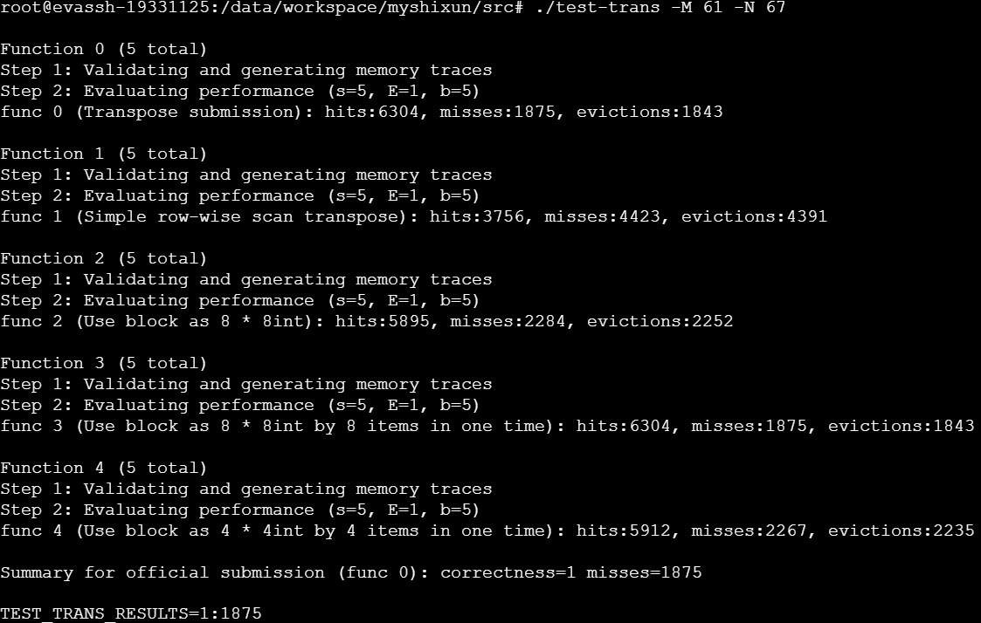

总结和体会
本次实验主要分为两部分实现，第一部分实现简单的cache，第二部分利用实现的cache优化矩阵转置运算。
在第一部分中，主要需要考虑命令行参数的处理和访问cache的实现。
在第二部分中，我掌握了如何通过改变访存顺序减少cache未命中次数，进而提高程序的执行效率。在这一部分的实现过程中，需要针对实验的测试结果，不断对优化方式进行改进以达到预期。
本次实验让我更加深入地理解和掌握了Cache的基本原理与应用。

对实验课程的建议
建议可以在已有实验的基础上再添加有关cache的应用实验，即类似矩阵转置优化的实验，以更好地体现cache的各种性质。

